Лабораторная работа №5

НКАбр-06-23

Улитина Мария Максимовна

Содержание

1 Цель работы 1

2 Задание 1

3 Теоретическое введение 2

3.1 Структура программы на языке ассемблера NASM 2

3.2 Элементы программирования 3

3.2.1 Описание инструкции mov 3

3.2.2 Описание инструкции int 3

4 Выполнение лабораторной работы 3

4.1 Задания для самостоятельной работы 8

5 Выводы 11

Список литературы 11

# 1 Цель работы

Приобретение практических навыков работы в Midnight Commander. Освоение инструкций языка ассемблера mov и int.

# 2 Задание

1. Создание и исполнение файла lab5-1.
2. Подключение внешнего файла in_out.asm
3. Создание копии файла lab5-1;внесение изменения в программу для вывода введённой строки на экран.
4. Создание копии файла lab5-2;внесение изменения в программу для вывода введённой строки на экран.

# 3 Теоретическое введение

Midnight Commander (или просто mc) — это программа, которая позволяет просматривать структуру каталогов и выполнять основные операции по управлению файловой системой, т.е. mc является файловым менеджером. Midnight Commander позволяет сделать работу с файлами более удобной и наглядной. Для активации оболочки Midnight Commander достаточно ввести в командной строке mc и нажать клавишу Enter. В Midnight Commander используются функциональные клавиши F1 — F10 , к которым привязаны часто выполняемые операции.

Следующие комбинации клавиш облегчают работу с Midnight Commander:

• Tab используется для переключениями между панелями;

• ↑ и ↓ используется для навигации, Enter для входа в каталог или открытия файла (если в файле расширений mc.ext заданы правила связи определённых расширений файлов с инструментами их запуска или обработки);

• Ctrl + u (или через меню Команда > Переставить панели ) меняет местами содержимое правой и левой панелей;

• Ctrl + o (или через меню Команда > Отключить панели ) скрывает или возвращает панели Midnight Commander, за которыми доступен для работы командный интерпретатор оболочки и выводимая туда информация.

• Ctrl + x + d (или через меню Команда > Сравнить каталоги) позволяет сравнить содержимое каталогов, отображаемых на левой и правой панелях.

## 3.1 Структура программы на языке ассемблера NASM

Программа на языке ассемблера NASM, как правило, состоит из трёх секций: секция кода программы (SECTION .text), секция инициированных (известных во время компиляции) данных (SECTION .data) и секция неинициализированных данных (тех, под которые во время компиляции только отводится память, а значение присваивается в ходе выполнения программы) (SECTION .bss)

Для объявления инициированных данных в секции .data используются директивы DB, DW, DD, DQ и DT, которые резервируют память и указывают, какие значения должны храниться в этой памяти:

• DB (define byte) — определяет переменную размером в 1 байт;

• DW (define word) — определяет переменную размеров в 2 байта (слово);

• DD (define double word) — определяет переменную размером в 4 байта (двойное слово);

• DQ (define quad word) — определяет переменную размером в 8 байт (учетверённое слово);

• DT (define ten bytes) — определяет переменную размером в 10 байт.

Директивы используются для объявления простых переменных и для объявления массивов. Для определения строк принято использовать директиву DB в связи с особенностями хранения данных в оперативной памяти.

## 3.2 Элементы программирования

### 3.2.1 Описание инструкции mov

Инструкция языка ассемблера mov предназначена для дублирования данных источника в приёмнике. В общем виде эта инструкция записывается в виде mov dst,src Здесь операнд dst — приёмник, а src — источник. В качестве операнда могут выступать регистры (register), ячейки памяти (memory) и непо- средственные значения (const).

### 3.2.2 Описание инструкции int

Инструкция языка ассемблера int предназначена для вызова прерывания с указанным номером. В общем виде она записывается в виде int n Здесь n — номер прерывания, принадлежащий диапазону 0–255. При программировании в Linux с использованием вызовов ядра sys_calls n=80h (принято задавать в шестнадцатеричной системе счисления).

# 4 Выполнение лабораторной работы

Откроем Midnight Commander, перейдём в необходимый каталог (рис.[1])

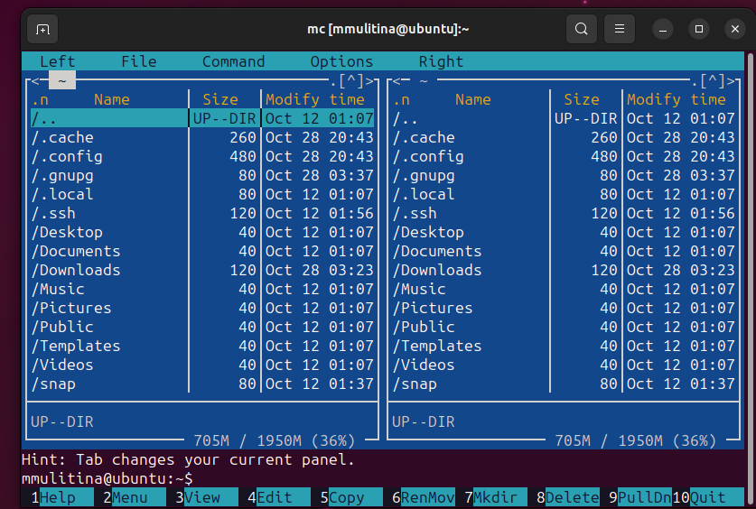

Figure 1: Midnight Commander

С помощью функциональной клавиши F7 создадим папку lab05 и перейдем в созданный каталог (рис.[2])

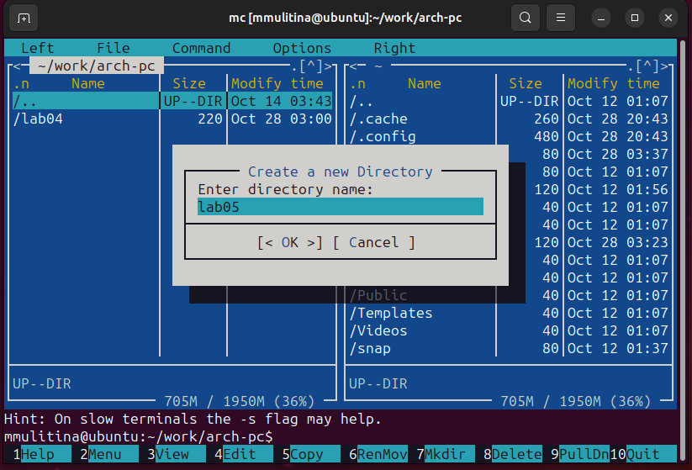

Figure 2: Создание папки

С помощью touch создадим файл lab5-1.asm (рис.[3])

Figure 3: Создание файла

Figure 3: Создание файла

С помощью F4 откроем файл lab5-1.asm для редактирования в редакторе nano (рис.[4])

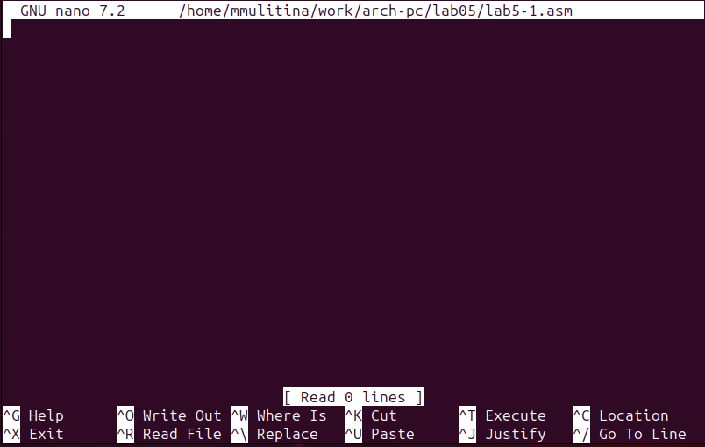

Figure 4: Редактирование

Введем текст программы (рис.[5])

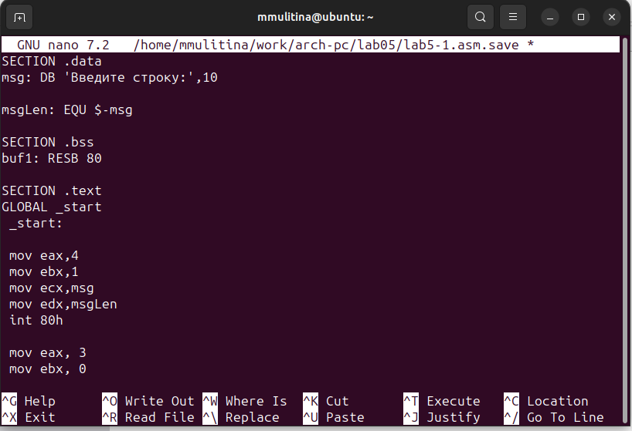

Figure 5: Текст программы

С помощью F3 откроем файл lab5-1.asm для просмотра и убедимся, что она содержит текст программы.

Оттранслируем программу в объектный файл. ВЫполним компоновку объектного файла (рис.[6])

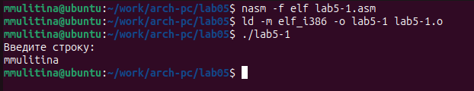

Figure 6: Трансляция и компоновка

Скачаем файл in_out.asm и поместим его в соответствующий каталог. Создадим копию lab5-1.asm с помощью F6 (рис.[7])

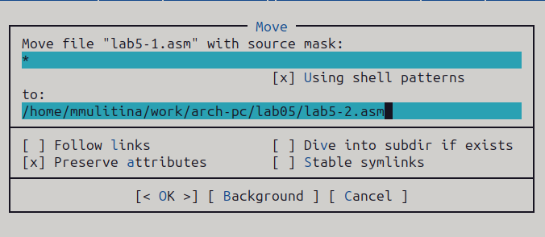

Figure 7: Копия

Исправим текст программы с использование подпрограмм из внешнего файла (рис.[8])

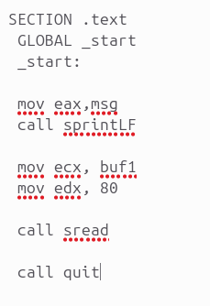

Figure 8: Внешний файл

Создадим исполняемый файл и проверим его работу (рис.[9])

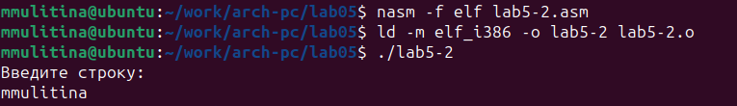

Figure 9: Проверка

Заменим sprintLF на sprint - теперь вывод и ввод на одной строке (рис.[10])

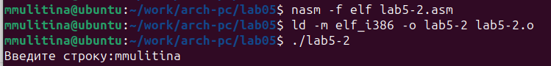

Figure 10: Замена

## 4.1 Задания для самостоятельной работы

Создадим копию файла lab5-1.asm (рис.[11])

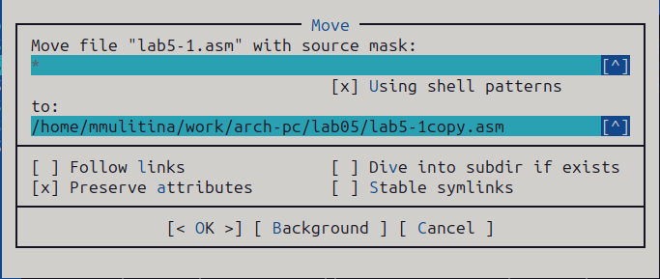

Figure 11: Копия

Внесём изменения в программу, чтобы она выводила введённую пользователем строку на экран (рис.[12])

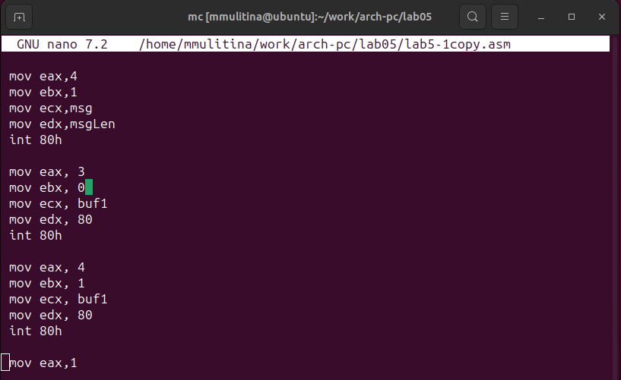

Figure 12: Копия

Запустим программу (рис.[13])

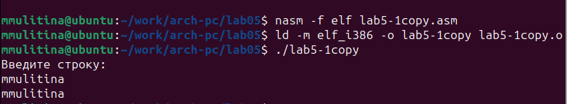.

Создадим копию файла lab5-2.asm (рис.[14])

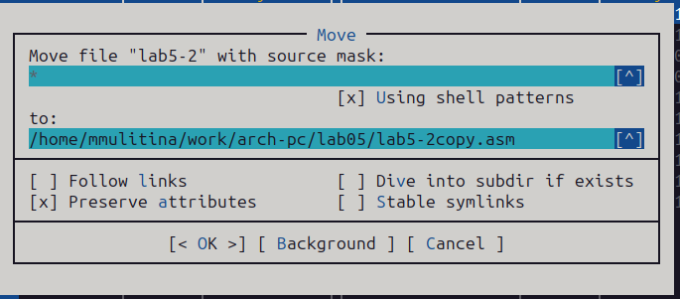

Figure 14: Копия

Внесём изменения в программу, чтобы она выводила введённую пользователем строку на экран (рис.[15])

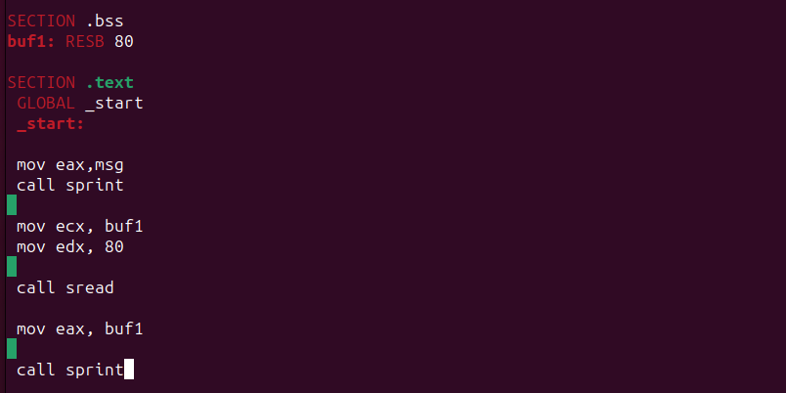

Figure 15: Копия

Запустим программу (рис.[16])

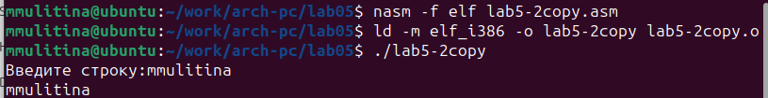.

# 5 Выводы

В процессе выполнения работы я приобрела практические навыки работы в Midnight Commander и освоила инструкции на языке ассемблера mov и int.

# Список литературы

Архитектура ЭВМ. Лабораторная работа №5.